МИНОБРНАУКИ РОССИИ
Санкт-Петербургский государственный
электротехнический университет
«ЛЭТИ» им. В.И. Ульянова (Ленина)
Кафедра МОЭВМ

Курсовая РАБОТА
по дисциплине «Программирование»
Тема: Реализация компьютерный игры «Морской бой» с компьютером

Студент гр. 7304 |  | Давыдов А.А.
Преподаватель |  | Берленко Т.А.

Санкт-Петербург
2018
ЗАДАНИЕ
на курсовую работу

Студент Давыдов А.А.
Группа 7304
Тема работы (проекта): Реализовать интерактивную игру “Морской бой” с компьютером

Исходные данные:
Реализовать игру согласно правилам по ссылке https://ru.wikipedia.org/wiki/%D0%9C%D0%BE%D1%80%D1%81%D0%BA%D0%BE%D0%B9_%D0%B1%D0%BE%D0%B9_(%D0%B8%D0%B3%D1%80%D0%B0)

Содержание пояснительной записки:
«Содержание», «Введение», «Заключение», «Список использованных источников»
Предполагаемый объем пояснительной записки:
Не менее 00 страниц.
Дата выдачи задания: 13.04.2018
Дата сдачи реферата: 25.05.2018
Дата защиты реферата: 25.05.2018
Студент |  | Давыдов А.А.
Преподаватель |  | Берленко Т.А.

Аннотация

Были разработаны функции для случайной расстановки кораблей противника, проверки координат при расстановки на корректность(коордианты вокруг корабля не должны содержать клеток других кораблей). Разработана функция для выбора компьютером клетки удара в зависимости от предыдущего хода(попадение/непопадение), уже ранее подбитых клеток и областей вокруг убитого корабля. В качестве задания к курсовому проекту добавлено оружие «Торпеда», которая подрывает клетки на поле противника, пока не встретит клетку корабля и не подорвет ее. Визуальная реализация игры приводится в консоли в виде матрицы 10x10 с наименованием координат латинскими буквами по строкам и цифрами по столбцам, которая выводится после каждого хода.

содержание

 | Введение | 4
1. | Наименования разделов | 5
1.1. |  | 0
1.2. |  | 0
2. |  | 0
2.1. |  | 0
2.2. |  | 0
3. |  | 0
3.1. |  | 0
3.2. |  | 0
 | Заключение | 0
 | Список использованных источников | 0
 | Приложение А. Название приложения | 0

введение

Целью работы является реализация функций для корректного случайного заполнения поля противника координатами кораблей, проверки введенных координат кораблей союзника на корректность аналогичным, функций для изменения данных о состоянии клеток для структур кораблей противника и союзника, изменения клеток поля для форматного вывода в консоль, функций производящих удар компьютера по полю пользователя с учетом предыдущего хода и ранее подбитых клеток. Также необходимы дополнительные функции закрашивающих области вокруг убитых кораблей, для визуального удобства.
Для корректного заполнения карты противника и проверки координат союзника используется функция, подсчитывающая количество отмеченных координат на карте(проверка на пересечение), функция проверки на диагональность и метод закраски для подсчета площади кораблей для того, чтобы проверить, что вокруг корбля нет координат другого. Для того, чтобы компьютер не стрелял в клетки, которые подбил ранее, используется матрица, совпадающая по размерности с полем, в которой отмечаются ходы компьютера и помечаются области вокруг убитых кораблей, также есть специальный флаг, который отвечает за попадание в предыдущем ходе компьютера для того, чтобы компьютер стрелял в недиагональную клетку рядом с предыдущим выстрелом, если было попадание при предыдущем ходе.

1. Структуры данных и директивы

1.1. Структуры данных для кораблей, поля боя, выбора ориентации для кораблей противника при рандоме.

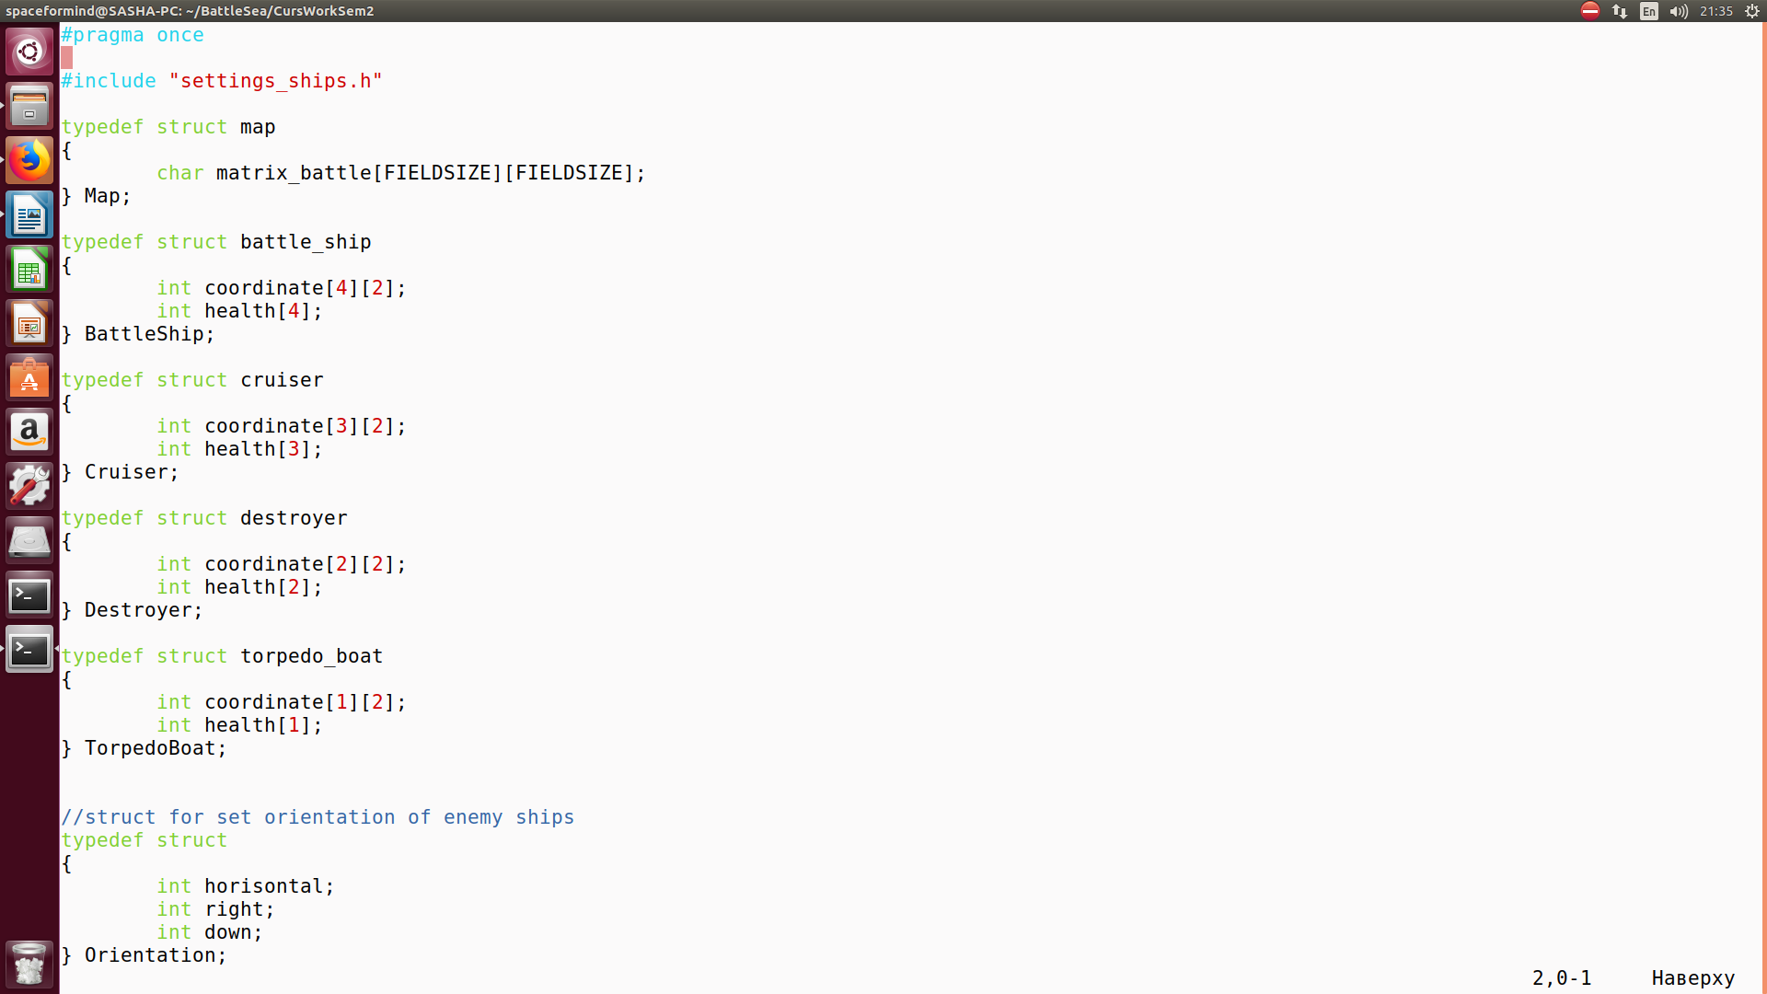
1.2. Директивы, описывающие основные настройки игры

1) Количество кораблей в зависимости от типа и общее количество занимаемых клеток.

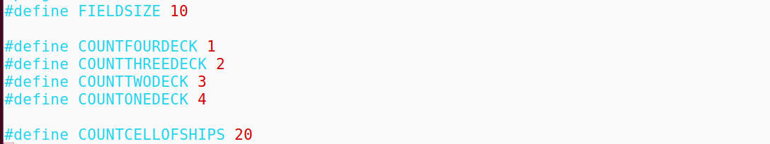
2) Флаги, опредляющие попадение/уничтожение, символы для клеток корабля, пустых и просмотренных клеток.

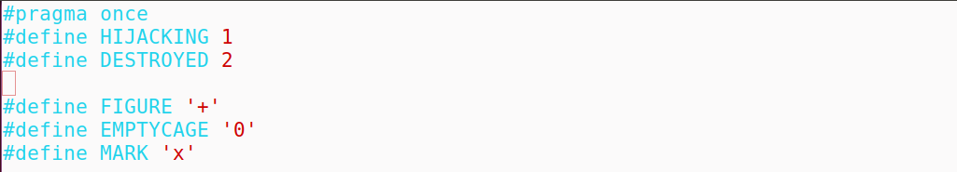

2. Основные функции программы

2.1. Функции проверки координат кораблей на кооректность и инициализации вражеских кораблей случайным образом.
1) Функция для определения ориентации корабля и направления, в котором будут заполняться его координаты в зависимости от выбора текущей.
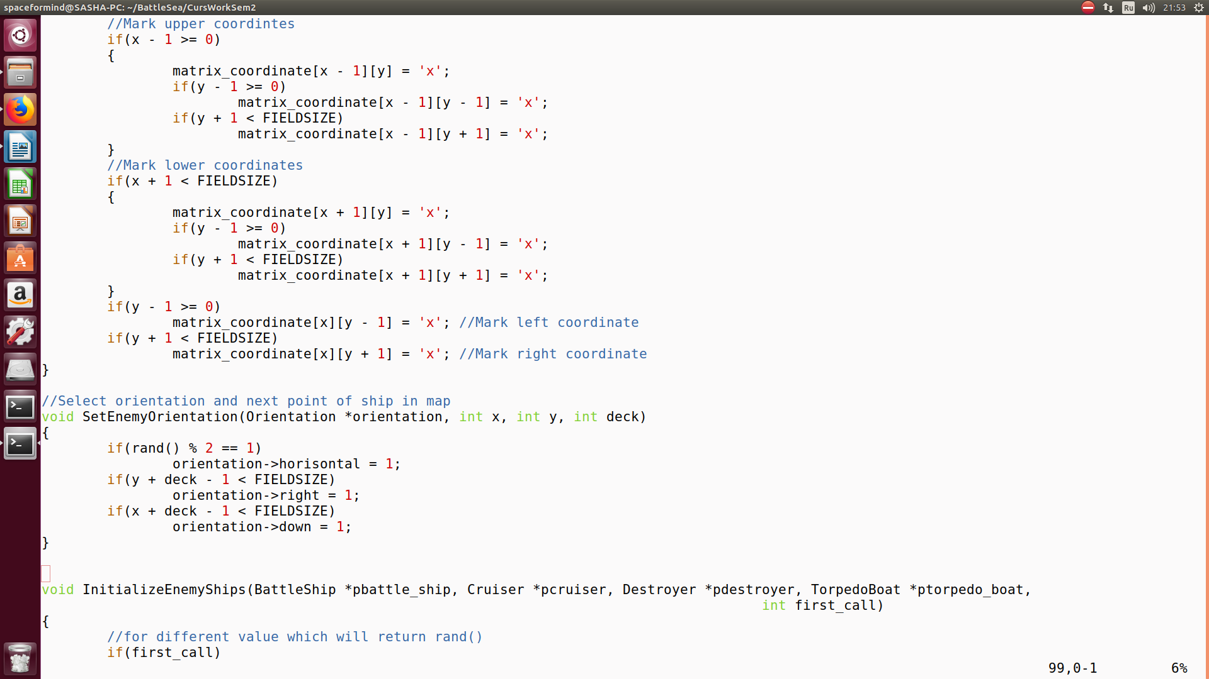
2) Функция для пометки всех координат вокруг выбранной, как занятных.
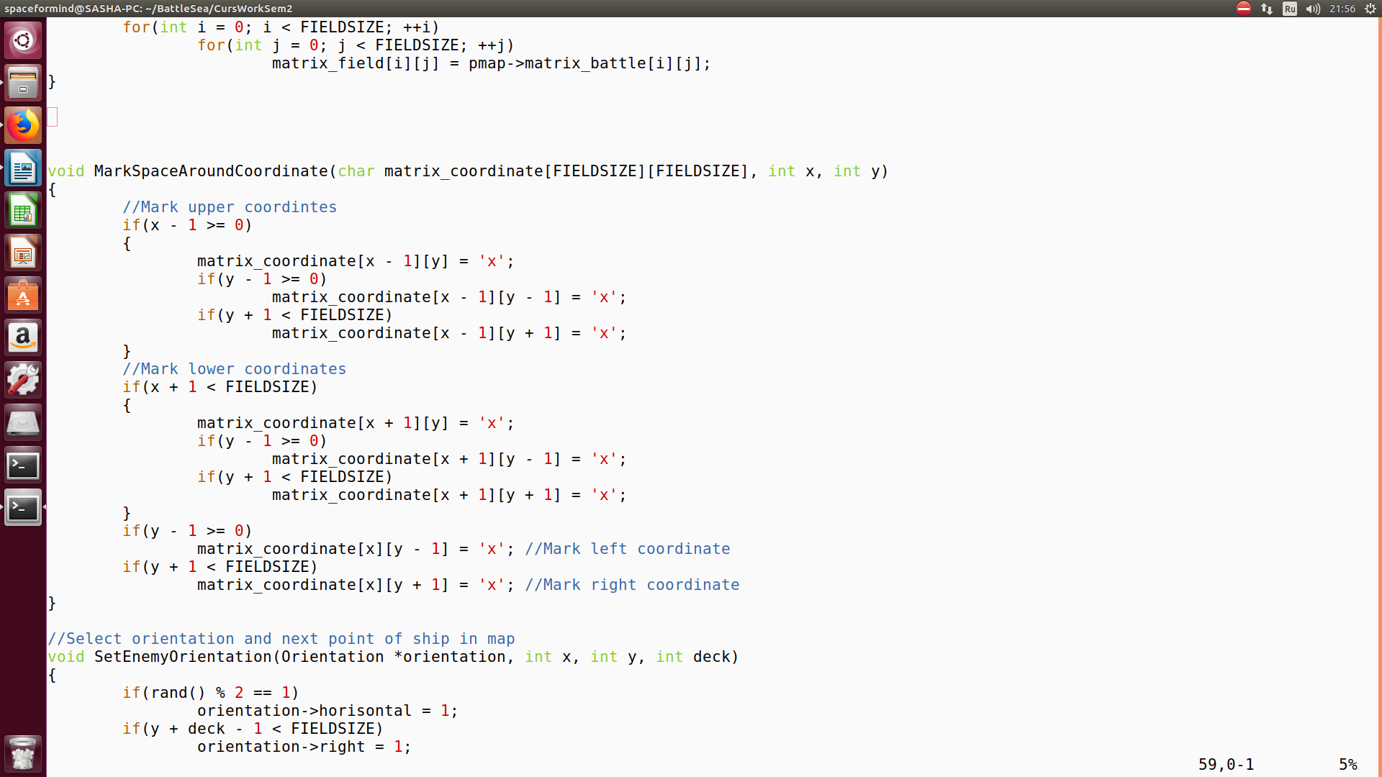
3)
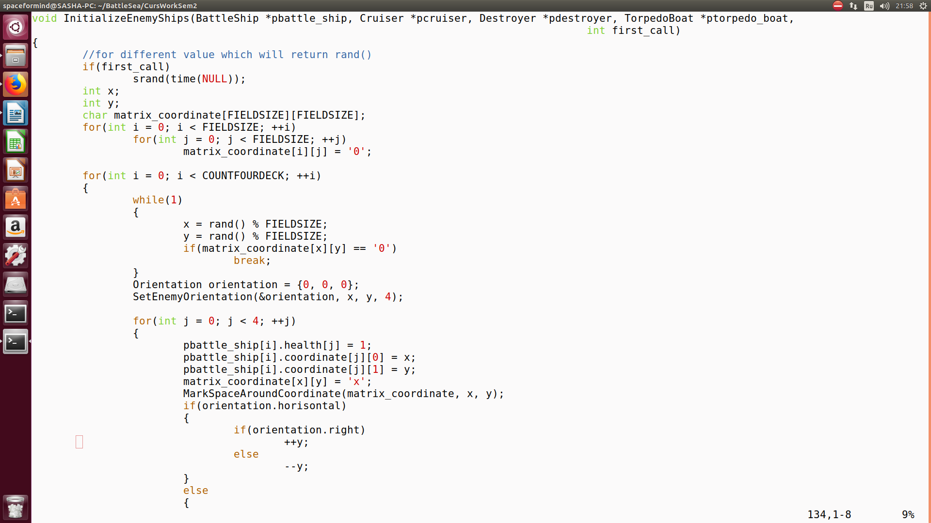
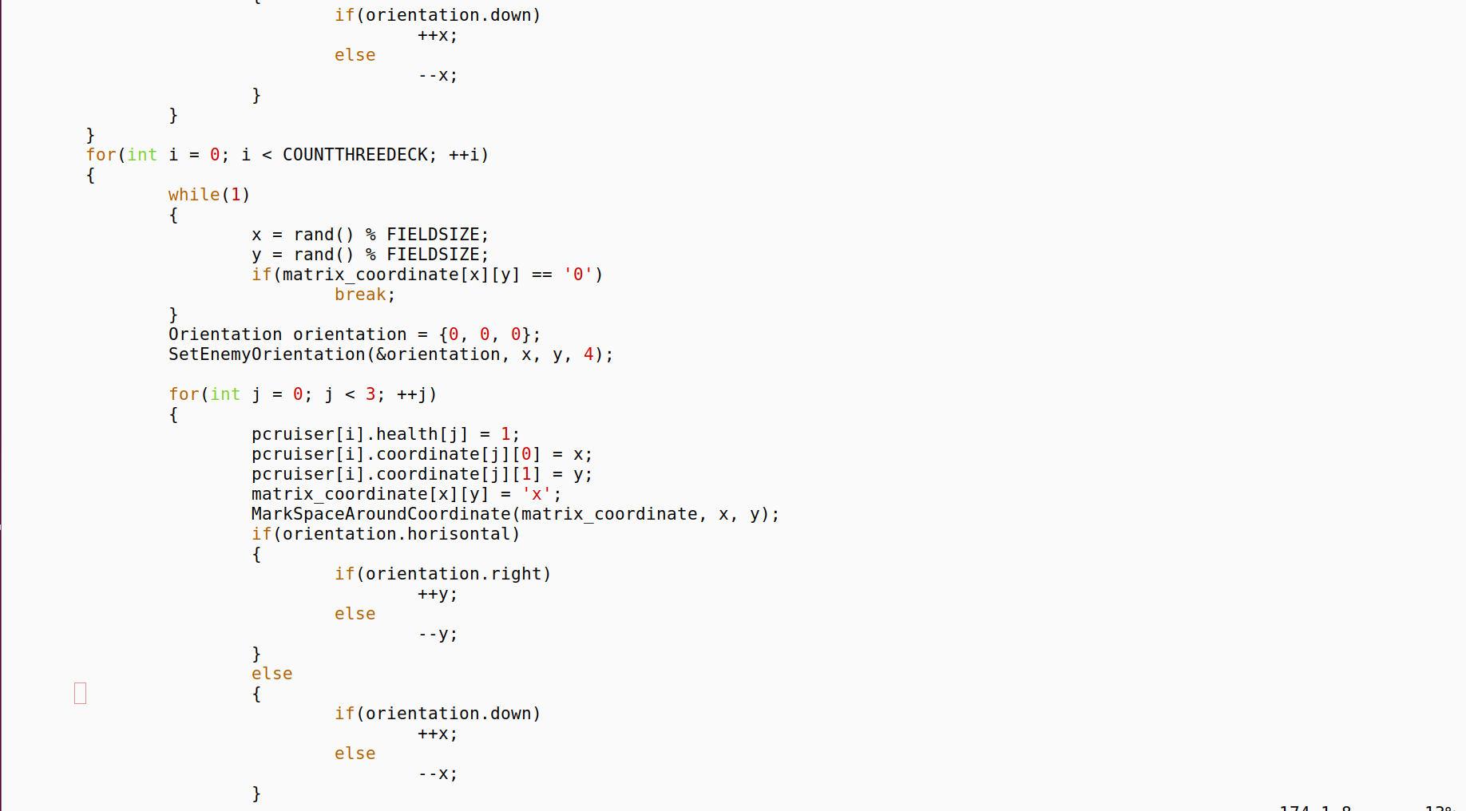
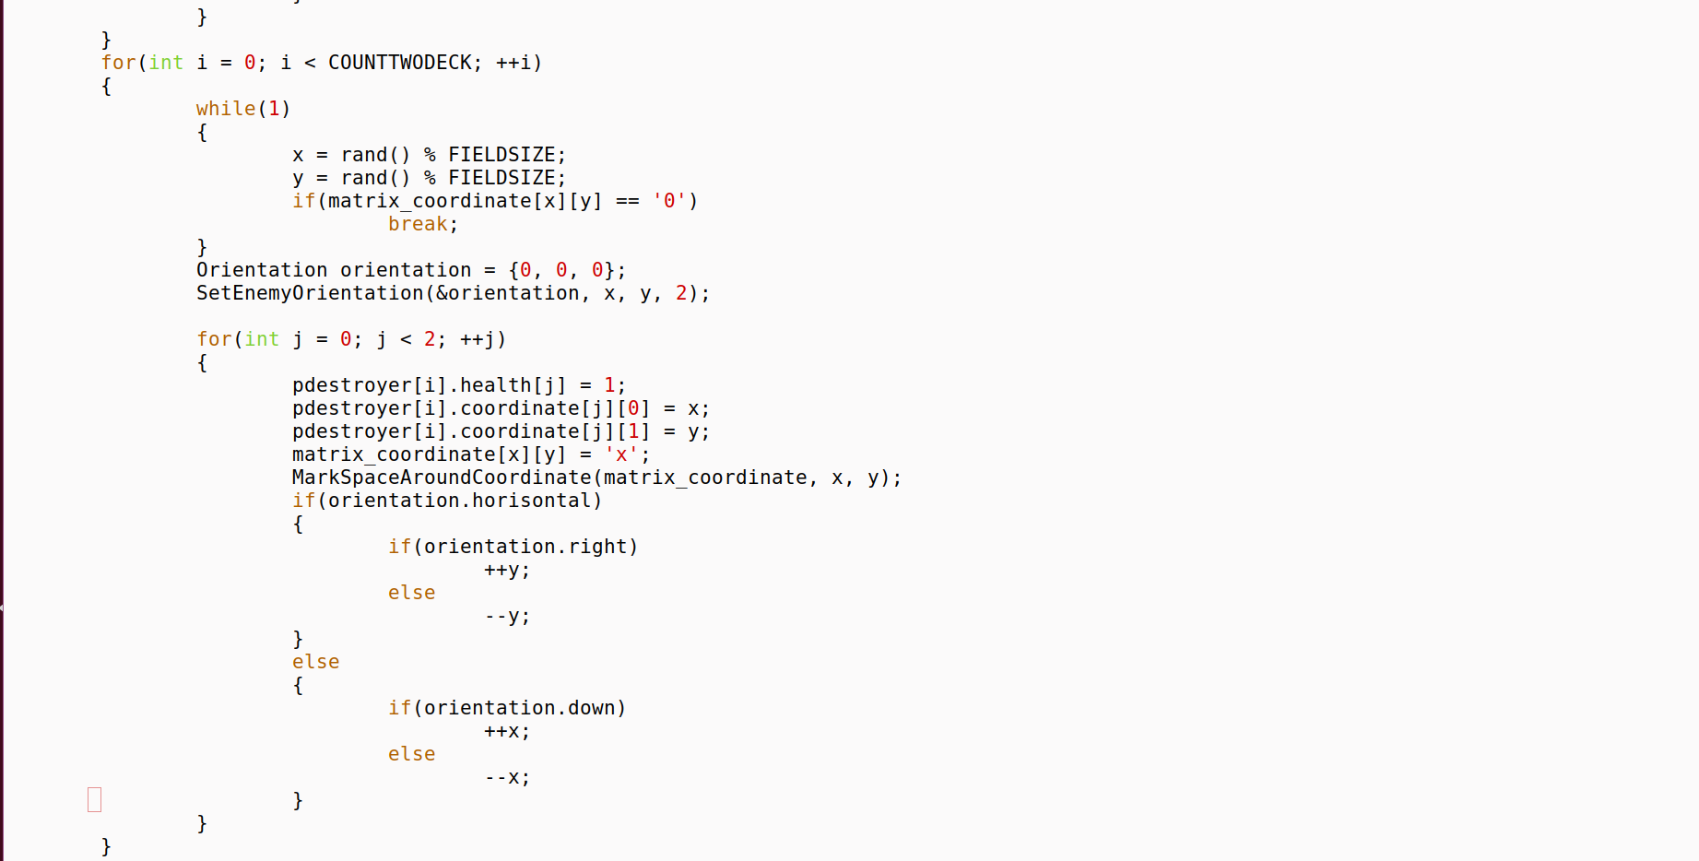
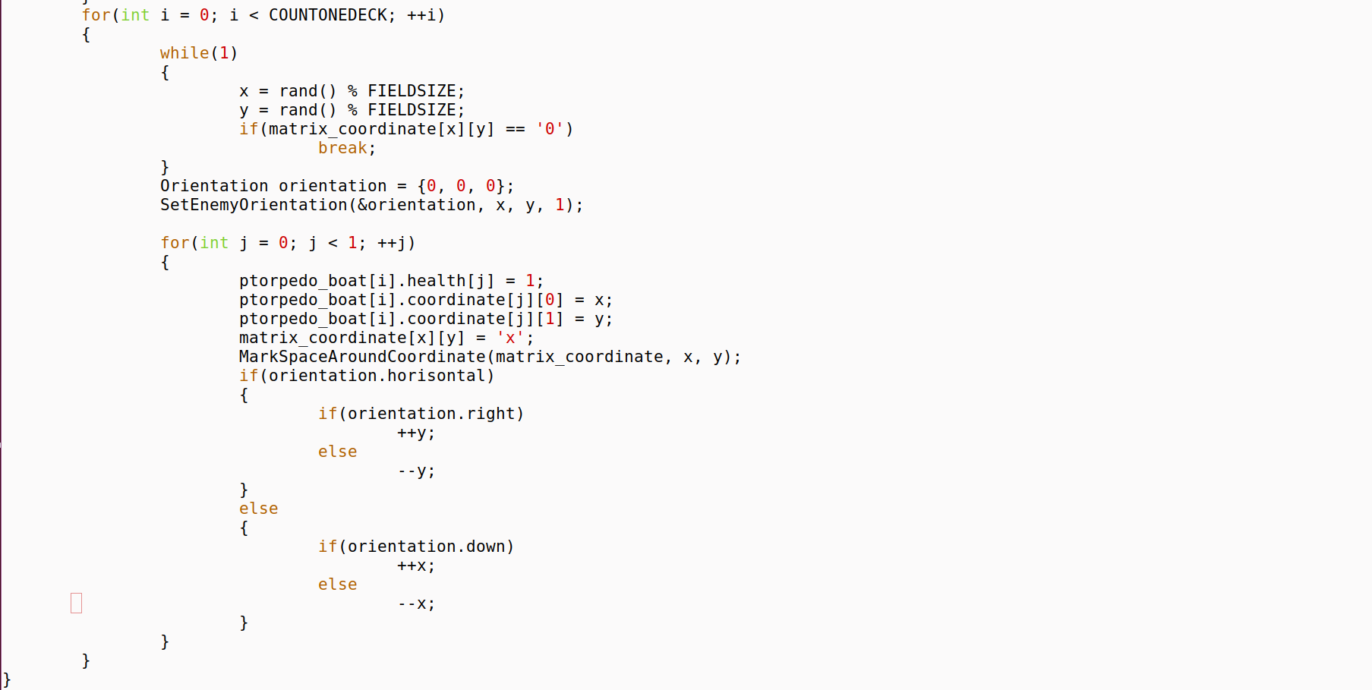

2.2. Функции для изменения данных о клетках кораблей в структурах данных и на карте.

3. третий раздел

3.1. Первый подраздел третьего раздела

3.2. Второй подраздел третьего раздела

заключение

Кратко подвести итоги, проанализировать соответствие поставленной цели и полученного результата.

список использованных источников

Ниже представлены примеры библиографического описания, В качестве названия источника в примерах приводится вариант, в котором применяется то или иное библиографическое описание.
1. Иванов И. И. Книга одного-трех авторов. М.: Издательство, 2010. 000 с.
2. Книга четырех авторов / И. И. Иванов, П. П. Петров, С. С. Сидоров, В. В. Васильев. СПб.: Издательство, 2010. 000 с.
3. Книга пяти и более авторов / И. И. Иванов, П. П. Петров, С. С. Сидоров и др.. СПб.: Издательство, 2010. 000 с.
4. Описание книги под редакцией / под ред. И.И. Иванова СПб., Издательство, 2010. 000 с.
5. Иванов И.И. Описание учебного пособия и текста лекций: учеб. пособие. СПб.: Изд-во СПбГЭТУ «ЛЭТИ», 2010. 000 с.
6. Описание методических указаний / сост.: И.И. Иванов, П.П. Петров. СПб.: Изд-во СПбГЭТУ «ЛЭТИ», 2010. 000 с.
7. Иванов И.И. Описание статьи с одним-тремя авторами из журнала // Название журнала. 2010, вып. (№) 00. С. 000–000.
8. Описание статьи с четырьмя и более авторами из журнала / И. И. Иванов, П. П. Петров, С. С. Сидоров и др. // Название журнала. 2010, вып. (№) 00. С. 000–000.
9. Иванов И.И. Описание тезисов доклада с одним-тремя авторами / Название конференции: тез. докл. III международной науч.-техн. конф., СПб, 00–00 янв. 2000 г. / СПбГЭТУ «ЛЭТИ», СПБ, 2010, С. 000–000.
10. Описание тезисов доклада с четырьмя и более авторами / И. И. Иванов, П. П. Петров, С. С. Сидоров и др. // Название конференции: тез. докл. III международной науч.-техн. конф., СПб, 00–00 янв. 2000 г. / СПбГЭТУ «ЛЭТИ», СПБ, 2010, С. 000–000.
11. Описание электронного ресурса // Наименование сайта. URL: http://east-front.narod.ru/memo/latchford.htm (дата обращения: 00.00.2010).
12. ГОСТ 0.0–00. Описание стандартов. М.: Изд-во стандартов, 2010.
13. Пат. RU 00000000. Описание патентных документов / И. И. Иванов, П. П. Петров, С. С. Сидоров. Опубл. 00.00.2010. Бюл. № 00.
14. Иванов И.И. Описание авторефератов диссертаций: автореф. дисс. канд. техн. наук / СПбГЭТУ «ЛЭТИ», СПБ, 2010.
15. Описание федерального закона: Федер. закон [принят Гос. Думой 00.00.2010] // Собрание законодательств РФ. 2010. № 00. Ст. 00. С. 000–000.
16. Описание федерального постановления: постановление Правительства Рос. Федерации от 00.00.2010 № 00000 // Опубликовавшее издание. 2010. № 0. С. 000–000.
17. Описание указа: указ Президента РФ от 00.00.2010 № 00 // Опубликовавшее издание. 2010. № 0. С. 000–000.

приложение А
Название приложения

